Neymar pasó el miércoles la revisión médica, según L'Équipe
El brasileño Neymar pasó este miércoles en Oporto la revisión médica vinculada a su eventual contrato con el París Saint Germain (PSG), informó hoy el diario L'Équipe.
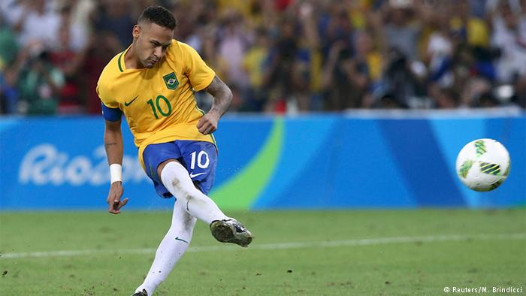
Según informa ese periódico este jueves (3.08.2017), el delantero volvió posteriormente a Barcelona. En ese control estuvieron presentes Éric Rolland, médico del PSG, y el coordinador de deportes del club parisino, Maxwell, añade el rotativo francés.
L'Équipe apuntó que la oficialización de su contrato, la conferencia de prensa y la presentación del jugador podrían tener lugar mañana.
Aunque el delantero no se estrenará el sábado contra el Amiens, en el debut de los parisinos en la liga 2017-18, se espera que el internacional brasileño acuda a la tribuna del Parque de los Príncipes para ver jugar a sus futuros compañeros.
Como primer regalo de bienvenida, según la fuente, el argentino Javier Pastore habría comunicado al director deportivo del club, Antero Henrique, que le cederá el número 10.
Neymar, que se convertirá en el fichaje más caro de la historia del fútbol, anunció ayer al Barcelona su intención de abandonar el club español.
Uno de sus representantes, Wagner Ribeiro, afirmó también ayer a la prensa que el PSG pagará la cláusula de 222 millones de euros y lo presentará "a finales de esta semana". (efe)

